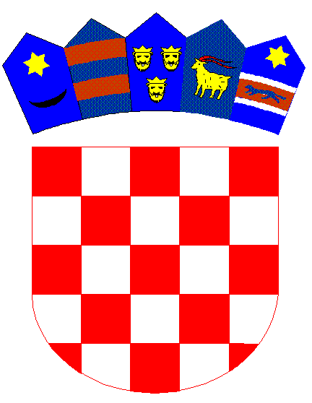

REPUBLIKA HRVATSKA
DUBROVAČKO-NERETVANSKA ŽUPANIJA
Osnovna škola Petra Kanavelića, Korčula
Ante Starčevića 1, 20260 Korčula
TEL 020/716 126 TEL/FAX 020/715 023
EMAIL ured@os-pkanavelica-korcula.skole.hr
WEBhttp://os-pkanavelica-korcula.skole.hr/
MB 03080838 OIB 32072063566 Šifra škole 19-038-001 IBAN HR6423300031100064687

Korčula, 4.prosinca, 2019.godine

Plan nadoknade radnih dana za nastavnu godinu 2019/2020:
U Osnovnoj školi Petra Kanavelića štrajk je trajao 16 dana.
Na sjednici školskog odbora održane 21.studenog 2019.godine odlučeno je da se dva nenastavna dana 2. i 31. ožujka pretvore u nastavne dane.
Za nadoknadu staje 14 dana.

Prijedlog nadoknade:

7.prosinca | Subota, raspored od petka | 1 dan
23. prosinca, | Ponedjeljak, nastava po rasporedu | 1 dan
7.-10.siječnja | Utorak, srijeda, četvrtak, petak, nastava po rasporedu | 4 dana
29.veljače | Subota, dan škole | 1 dan
16. -17.travnja | Četvrtak i petak, nastava po rasporedu | 2 dana
18. 19.lipnja | Četvrtak i petak, nastava po rasporedu | 2 dana
23,24. i 26.lipnja | Utorak, srijeda, petak, nastava po rasporedu | 3 dana
Ukupno 14 dana

v.d. ravnatelja
prof. Velebit Veršić

